Россия

ООО «ЭЛИНОКС»



ПОЛКИ НАСТЕННЫЕ C РАСПАШНЫМИ
ДВЕРКАМИ
ПНР- Д

ПАСПОРТ
И РУКОВОДСТВО ПО ЭКСПЛУАТАЦИИ



- НАЗНАЧЕНИЕ

Полка настенная с распашными дверками типа ПНР (далее полка) предназначена для хранения кухонной утвари (тарелки, чашки, ложки и вилки и т. д.) и продуктов питания в упаковке (крупы, макаронные изделия, приправы и т. д.).
Декларация о соответствии ТС N RU Д-RU.АУ04.В.05443. Срок действия с 25.11.2014 г. по 24.10.2019 г.
Санитарно-эпидемиологическое заключение №77.99.31.515.Д.003763.03.10 от 10.03.2010г. до 10.03.2015 г.
На предприятии действует сертифицированная система менеджмента качества в соответствии требованиям ISO 9001:2008. Регистрационный номер №73 100 3466, действителен до 16.01.2017г.

- ТЕХНИЧЕСКИЕ ХАРАКТЕРИСТИКИ
2.1. Основные параметры полки должны соответствовать значениям, указанным в таблице 1.
Таблица 1

№  п/п | Наименование | Норма
№  п/п | Наименование | ПНР-2Д | ПНР-3Д
 | Допустимая нагрузка, кг, не более | 40 | 58
 | Проем открытой дверки, мм, не менее | 960 | 1160
 | Количество полок, шт. | 1
 | Количество дверок, шт. | 2
 | Количество ламп, шт. | 2
 | Номинальная мощность одной лампы, Вт | 30
 | Номинальное напряжение, В | 230
 | Род тока | Однофазный переменный
 | Частота тока, Гц | 50
 | Габаритные размеры, мм, не более  длина  ширина  высота | 1000  400  700 | 1200  400  700
 | Масса, кг, не более | 35 | 42

Номинальное поперечное сечение шнура питания не должно быть меньше шнура ПВС-ВП 3х0,75-250-81-16-1,7 с заземляющей жилкой.

- КОМПЛЕКТ ПОСТАВКИ
3.1. Комплектность приведена в таблице 2.
Таблица 2

№  п/п | Наименование | Количество, шт.
 | Каркас полки ПНР | 1
 | Полка промежуточная | 1
 | Дверка левая | 1
 | Дверка правая | 1
 | Дюбель-гвоздь М8 х 80 (комплект) | 2
 | Паспорт | 1
 | Пакет полиэтиленовый | 1
 | Упаковка полки | 1
 | Упаковка дверок (ящик №2) | 1

- рЕКОМЕНДАЦИИ ПО МОНТАЖУ

Выбрать место для установки полки, разметить места под отверстия для установки анкерных болтов на расстоянии 870 мм (1000 мм – для полки ПНР-3Д) друг от друга, просверлить отверстия диаметром 10 мм на глубину 90 мм, установить анкер и закрепить полку болтом в двух местах.

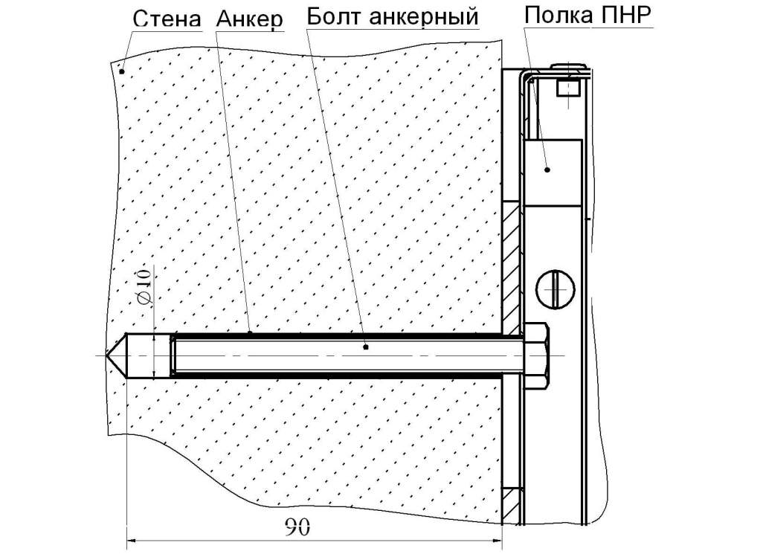
Рисунок 1. Пример крепления полки типа ПНР

После надежной фиксации полки на стене установить дверки в следующем порядке (см. рис. 2):
- Установить полку поз. 1 внутри каркаса полки ПНР.
- Прикрутите петли поз. 2 шурупами 4х13 в дверке левой поз. 3.
- Прикрутите ручку поз. 5.1 двумя винтами М4х20 поз. 5.2 к дверке левой.
- Совместите петли (на двери) с планками петли (на каркасе полки) и надежно закрепите винтами (винты входят в состав планок).
- Пункты 2-4 повторите для дверки правой.
- При необходимости отрегулируйте положение дверей при помощи регулировочных винтов петли (входят в состав петли).

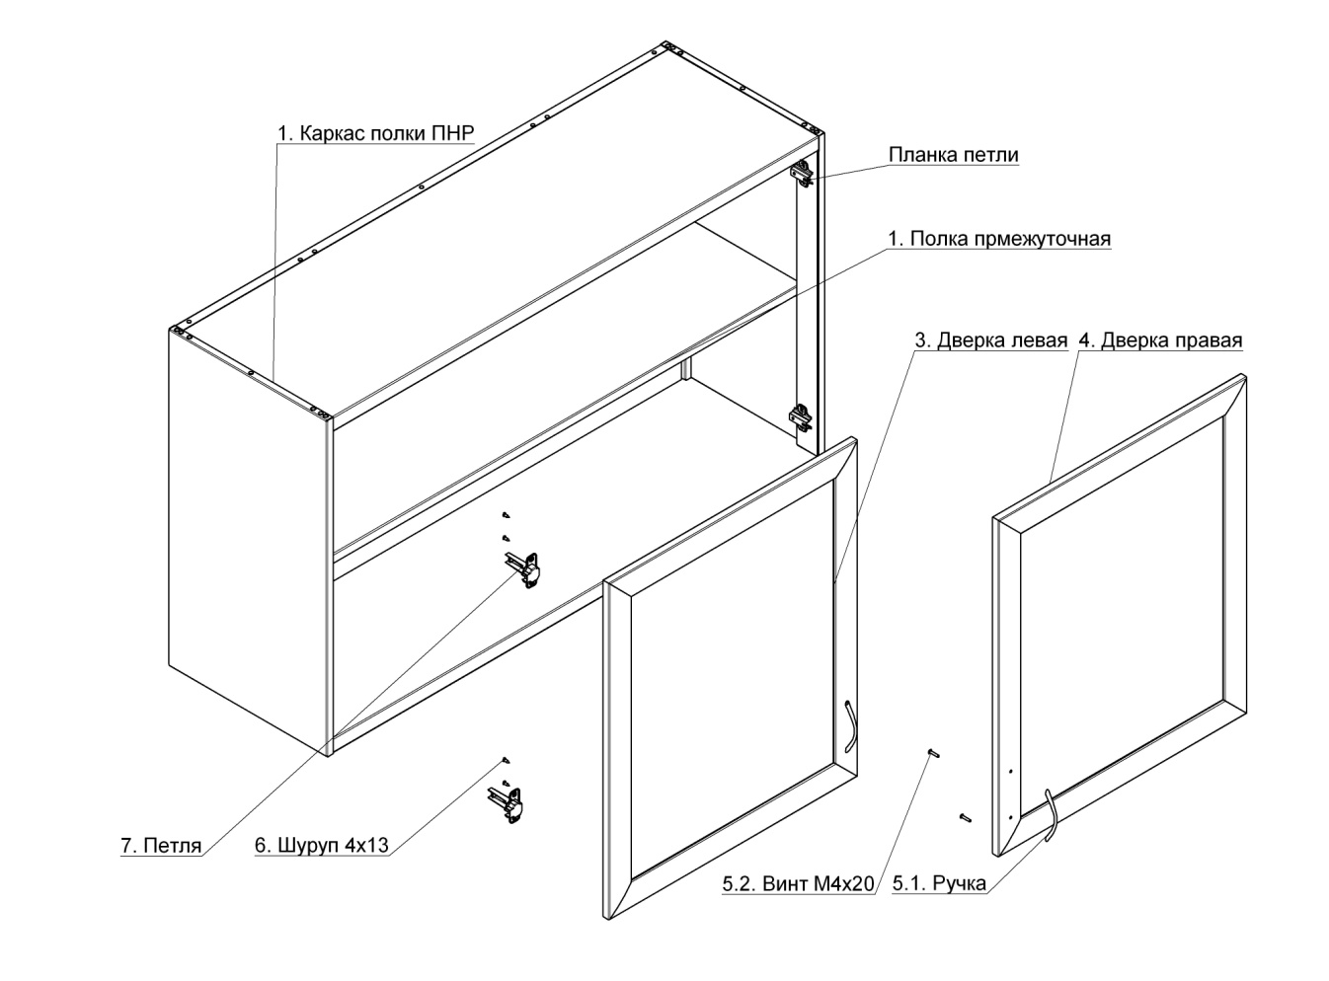

Рисунок 2. Схема для сборки полки типа ПНР.

- РЕКОМЕНДАЦИИ ПО ЗАМЕНЕ ЛАМП

Для замены ламп рекомендуется произвести следующие действия:
1. Отключить питающую сеть.
2. Открыть дверки на максимальный угол раскрытия.
3. Снять полку.
4. Отвернуть 4 винта М5х20 и снять стекло.
5. Произвести замену ламп.
6. Для приведение полки в рабочее состояние произвести пункты 1 – 4 в обратном порядке.

- СВИДЕТЕЛЬСТВО О ПРИЕМКЕ

Полка навесная с распашными дверками ПНР-_____Д изготовленная на ООО «ЭЛИНОКС» соответствует ТУ 5600-022-01439034-2008 и признана годной для эксплуатации.
Дата выпуска_____________________________________________________

________________________________________________________________________________________________
личные подписи (оттиски личных клейм) должностных лиц предприятия, ответственных за приемку изделия

- СВИДЕТЕЛЬСТВО ОБ УПАКОВКЕ

Полка навесная с распашными дверками ПНР-_____Д упакована на ООО «ЭЛИНОКС» согласно требованиям, предусмотренным конструкторской документацией.
Дата упаковки ____ М. П.
(подпись)
Упаковку произвел ____
(подпись)
Изделие после упаковки принял ____
(подпись)

- ГАРАНТИИ ИЗГОТОВИТЕЛЯ

Гарантийный срок эксплуатации полки - 1 год со дня ввода в эксплуатацию.
Гарантийный срок хранения 1 год со дня изготовления.
В течение гарантийного срока предприятие-изготовитель гарантирует безвозмездное устранение выявленных дефектов изготовления и замену вышедших из строя составных частей полки, произошедших не по вине потребителя, при соблюдении потребителем условий транспортирования, хранения и эксплуатации изделия.
Гарантия не распространяется на случаи, когда полка вышла из строя по вине потребителя в результате несоблюдения требований, указанных в паспорте.
Время нахождения полки в ремонте в гарантийный срок не включается.
В случае невозможности устранения на месте выявленных дефектов предприятие-изготовитель обязуется заменить дефектную полку.
Все детали, узлы и комплектующие изделия, вышедшие из строя в период гарантийного срока эксплуатации, должны быть возвращены заводу-изготовителю полки для детального анализа причин выхода из строя и своевременного принятия мер для их исключения.
Рекламация рассматривается только в случае поступления отказавшего узла, детали или комплектующего изделия с указанием номера полки, даты изготовления и установки.

- СВЕДЕНИЯ О РЕКЛАМАЦИЯХ

Рекламации предприятию-изготовителю предъявляются потребителем в порядке и сроки, предусмотренные Федеральным законом «О защите прав потребителей» от 09.01.1996г., с изменениями и дополнениями от 17.12.1999г., 30.12.2001г, 22.08.2004г., 02.10.2004г., 21.12.2004г., 27.07.2006г., 16.10.2006г., 25.11.2006г., 25.10.2007г., 23.07.2008г., Гражданским кодексом РФ (части первая от 30.11.1994г. № 51-ФЗ, вторая от 26.01.1996г. № 14-ФЗ, третья от 26.11.2001г. №146-ФЗ, четвертая от 18.12.2006г. № 230-ФЗ) с изменениями и дополнениями от 26.12, 20.02, 12.08.1996г.; 24.10.1997г.; 08.07, 17.12.1999г.; 16.04, 15.05, 26.11.2001г.; 21.03, 14.11, 26.11.2002г.; 10.01, 26.03, 11.11, 23.12.2003г.; 29.06, 29.07, 02.12, 29.12, 30.12.2004 г., 21.03, 09.05, 02.07, 18.07, 21.07.2005 г., 03.01, 10.01, 02.02, 03.06, 30.06, 27.07, 03.10, 04.12, 18.12, 29.12, 30.12.2006г.; 26.01, 05.02, 20.04, 26.06, 19.07, 24.07, 02.10, 25.10, 04.11, 29.11, 01.12, 06.12.2007г., 24.04, 29.04, 13.05, 30.06, 14.07, 22.07, 23.07, 08.07, 08.11, 25.12, 30.12.2008г., 09.02.2009г., а также Постановлением Правительства РФ от 19.01.1998г. № 55 «Об утверждении Правил продажи отдельных видов товаров, перечня товаров длительного пользования, на которые не распространяются требования покупателя о безвозмездном предоставлении ему на период ремонта или замены аналогичного товара, и перечня непродовольственных товаров надлежащего качества, не подлежащих возврату или обмену на аналогичный товар других размера, формы, габарита, фасона, расцветки или комплектации»
изменениями и дополнениями от 20.10.1998г., 02.10.1999г., 06.02.2002г.,12.07.2003г., 01.02.2005г.; 08.02, 15.05, 15.12.2000г., 27.03.2007г., 27.01.2009г.
Рекламации направлять по адресу: Чувашская Республика,
г. Чебоксары, Базовый проезд, 17.
Тел./факс: (8352) 56-06-26, 56-06-85.

